UNIWERSYTET WILEŃSKI



WYDZIAŁ FILOLOGII

DNI POLONISTYKI 2025

22–23 maja 2025

Wilno 2025

Organizatorzy / Organizatoriai:



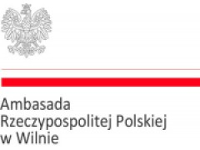

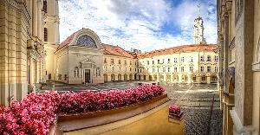

Organizacinis komitetas /
Komitet Organizacyjny:

doc. dr. Irena Fedorovič
doc. dr. Viktorija Ušinskienė
doc. dr. Miroslav Davlevič

Polonistikos centras/
Centrum Polonistyczne
tel. +370 618 73503
polkatedra@flf.vu.lt

VILNIAUS UNIVERSITETAS

FILOLOGIJOS FAKULTETAS

POLONISTIKOS DIENOS 2025

2025 gegužės 22–23

Vilnius 2025

PROGRAMA // PROGRAM
2025 05 22
115A aud./ sala 115A
11.00–14.30 – XXII tarptautinė STUDENTŲ KONFERENCIJa // XXII międzynarodowa KONFERENCJa STUDENCKa

pirmininkauja // przewodniczy: Justyna Tankeliun

11.00–11.10 – ATIDARYMAS // OTWARCIE

PRANEŠIMAI // REFERATY
11.10-11.25 – Mgr Małgorzata Sojak-Tauer
(Uniwersytet im. M. Kopernika w Toruniu, studia III stopnia, II rok)
„Genezis z ducha” Juliusza Słowackiego: dzieło ewolucjonisty czy modlitwa kreacjonisty?
11.25-11.40 – Mgr Zuzanna Bogucka
(Uniwersytet Jana Kochanowskiego w Kielcach, studia III stopnia, II rok)
Copypasta jako gatunek polskiego folkloru internetowego
11.40-11.55 – Justyna Tankeliun
(Uniwersytet Wileński, studia I stopnia, III rok)
„Grażyna” Adama Mickiewicza jako „poemat archeologiczny”
11.55-12.10 – Beata Gulbicka
(Uniwersytet Wileński, studia I stopnia, III rok)
Najczęstsze przyczyny trudności w czytaniu u uczniów klas starszych z perspektywy nauczycieli – diagnoza i reakcja pedagogiczna
12.10-12.25 – Karolina Bartoško
(Uniwersytet Wileński, studia I stopnia, III rok)
Obraz rzeczywistości wojennej w powieści Sergiusza Piaseckiego „Zapiski oficera Armii Czerwonej”
12.25 -12.40 – Viktoriia Pankiv
(Kijowski Uniwersytet Narodowy im. T. Szewczenki, studia I stopnia, III rok)
Język współczesnej polskiej reklamy

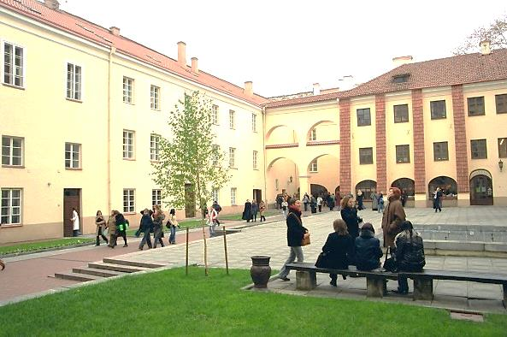

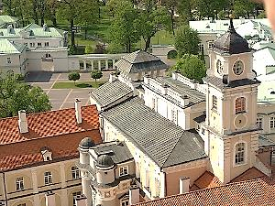

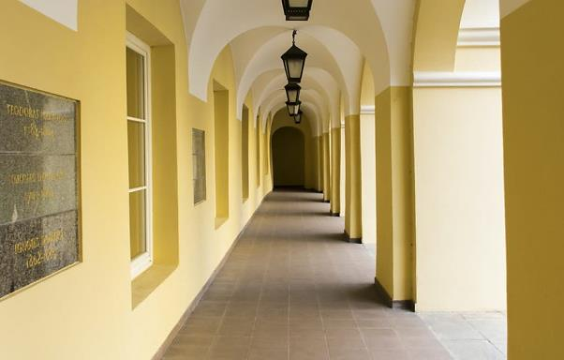

12.40-13.00 – PERTRAUKA // PRZERWA

13.00-13.15 – Anastasiia Ivanova
(Uniwersytet Wileński, studia I stopnia, III rok)
Analiza językowo-kulturowa grupy uchodźców z Ukrainy na Litwie
13.15-13.30 – Karolina Kiežun
(Uniwersytet Wileński, studia I stopnia, II rok)
Analiza błędów w użyciu równoważnika imiesłowowego w języku młodzieży polskiej na Litwie
13.30-13.45 – Juzef Jakšta
(Uniwersytet Wileński, studia I stopnia, II rok)
„Rzym za Nerona” J.I. Kraszewskiego i „Quo vadis” H. Sienkiewicza. Podobieństwa i różnice
13.45-14.00 – Nazar Egorov
(Uniwersytet Wileński, studia I stopnia, II rok)
Elementy kultury i literatury polskiej w świetle serii gier komputerowych o Wiedźminie
14.00-14.15 – Daniel Daukševič
(Uniwersytet Wileński, studia I stopnia, I rok)
Czy młodzież polska na Litwie chce mówić poprawnie po polsku? Analiza postaw językowych
14.15-14.30 – Weronika Pastwa, Martyna Szypiło (Uniwersytet Warszawski)
Intencja autora a historia literatury

14.30 – Konferencijos uždarymas // Zamknięcie konferencji

2025 05 23
09.00–18.00 – Edukacinė išvyka į Kauną ir Pažaislį / Wyjazd edukacyjny do Kowna i Pożajścia
Pažaislio vienuolyno, Nacionalinio M. K. Čiurlionio muziejaus, Kauno senamiesčio aplankymas // Zwiedzanie klasztoru w Pożajściu, Starówki Kowieńskiej oraz Muzeum Narodowego im. M. K. Čiurlionisa.

Išvažiuojame 09.00 iš S. Daukanto aikštės // Odjazd o g. 09.00 z placu S. Daukantasa (przy uniwersytecie).

